Text na krabičku

covetrus
Hemostatický roztok
25% roztok chloridu hlinitého
Pro podání na dásně
30 ml




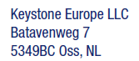


Lahvička

Covetrus
Hemostatický roztok
25% roztok chloridu hlinitého
Pro podání na dásně
30 ml

